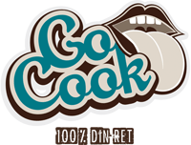
GoCook on tour kommer til byen
– skal din skole være med?

Kære Skole [indsæt skolens navn/evt. navn på skoleleder eller lærer]

Coop Skolekontaktens madprogram for børn, GoCook, tager på tour i hele landet for at lære børn om råvarer og god mad. Formålet er at skabe en generation af børn og unge, der er bedre til at lave mad end deres forældre.
Vi er en butiksbestyrelse, bestående af frivillige, i [indsæt butiksnavn]. Vi har fået touren til byen og vil gerne invitere elever, der har faget madkundskab på din skole til at deltage.
Det hele kommer til at foregå i og omkring GoCooks gamle Citroën – et køkken på hjul kendt fra børneprogrammerne ”Gorm og 100 % din ret” på TV2 og DR Ultra.
Arrangementet vil finde sted: [Dato] i tidsrummet [xx til xx] foran butikken.

Det får din skole ud af det:
- En mulighed for at inddrage omverdenen i undervisningen, som det er beskrevet i Folkeskolereformens krav til ’Åben skole’.
- Synlighed i lokalsamfundet. En aktivitet giver typisk tre lokalomtaler i pressen.
- Et gratis klassesæt af grundbogssystemet ’GoCook – 100 % din ret’. Det lever op til fælles mål i madkundskab. Læreren får en vejledning til, hvordan han/hun kan planlægge og gennemføre undervisningen før, under og efter aktiviteten, ca. 2-4 undervisningsgange.

Det får eleverne ud af det:
- Råvarekendskab og nye smagsoplevelser
- Viden om, hvordan man laver mad med årstidens grøntsager
- Succesoplevelse ved at fungere som værter, udlevere smagsprøver og formidle om maden

Det har vi brug for:
- Kontakt til en lærer på skolen, som ønsker at finde elever og inddrage forløbet i undervisningen. Vedkommende behøver ikke nødvendigvis være med på dagen.
- 10 til 25 elever fra typisk 5. til 6. klasse, der har lyst til at bruge et par timer til at lave mad i det rullende køkken.
- Forældre underskriver vores forældrebrev med accept af fotografering til bl.a. lokal presse.

Med venlig hilsen

[Dit navn, E-mail og telefonnummer]
[Butikkens navn og adresse]

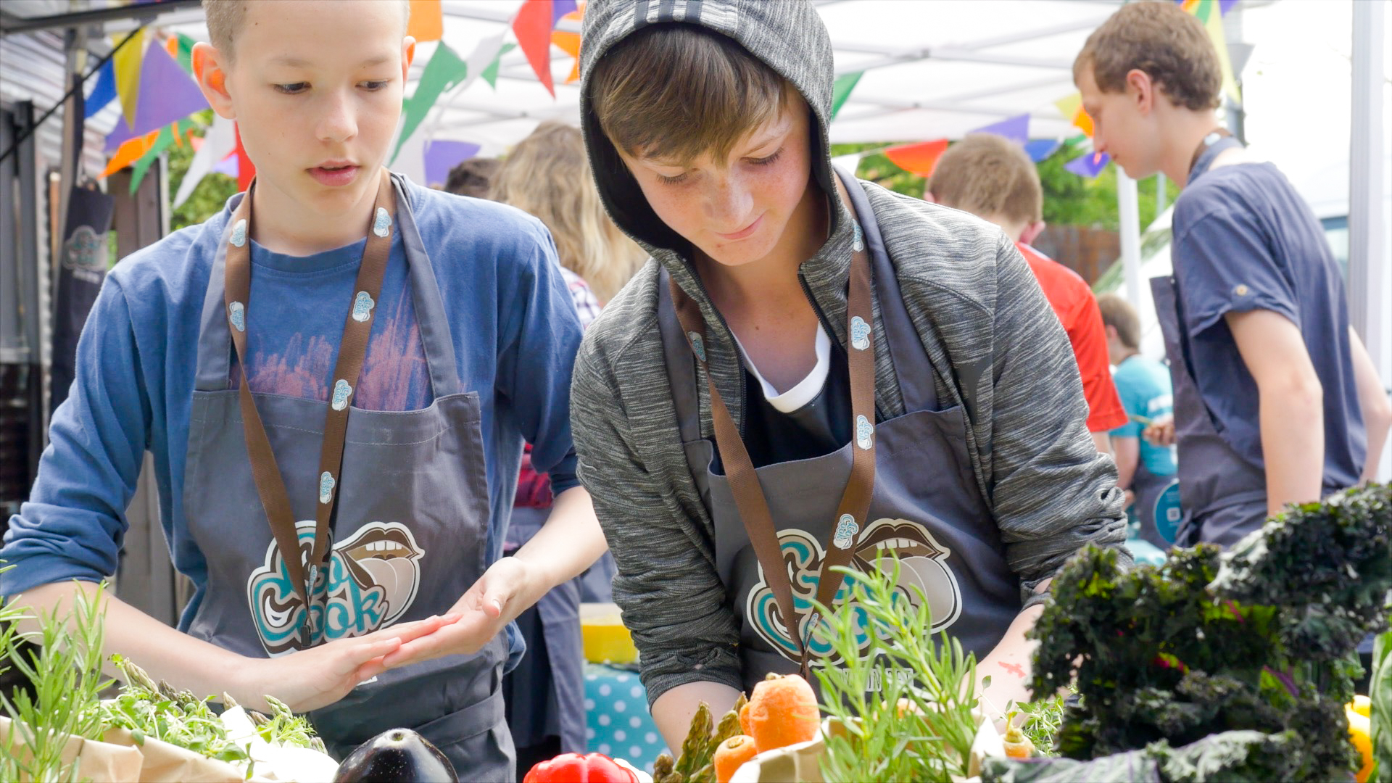

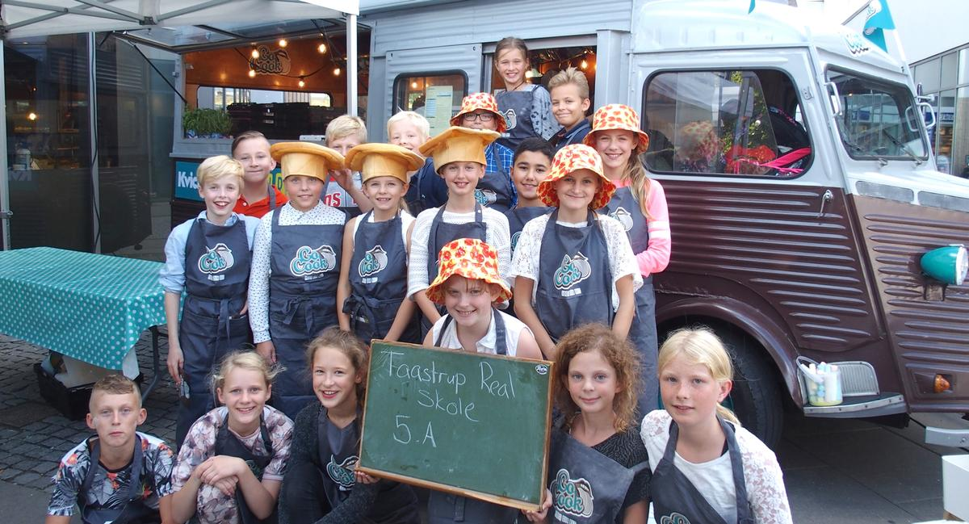

Om GoCook
Missionen for madprogrammet GoCook er, at vi vil skabe den første generation af børn og unge, der er bedre til at lave mad end deres forældre. Det vil vi, fordi under 10% af danske børn er med i køkkenet i dag (efter 10 år med GoCook har andelen dog rykket sig fra 4% i 2012 til 7% i 2016).

GoCook er blandt andet kendt for ’GoCook Smagekassen’, der er Danmarks største skoleaktivitet om mad. 161.000 elever fra 3 ud af 4 skoler i Danmark deltog i efteråret 2016 og modtog gratis læremidler og råvarer til undervisning i madkundskab. 99 % af lærerne vil anbefale smagekasse-forløbet til deres kollegaer og 93,1 % af lærerne oplever, at Coop Skolekontakten er en troværdig aktør. GoCook rummer også TV-programmerne ’Gorm og 100 % din ret’ og den gratis kokkeskole-app GoCook. Læs mere på gocook.dk eller på skolekontakten.dk.

